# **Философия**

Философия - любовь к мудрости

Философия - эпоха, схваченная в мысль

Философия - квинтесенция всей культуры

Философия - право на собственное сознание

Философия - наука, о предельно общих законах бытия природного социального и духовно личностного

Философия - рефлексия над предельными основаниями бытия природного, культурно исторического, социального и духовно личностного

Структура мировоззрения

Исторические типы мировоззрения:

* **Космоцентризм** (природоцентризм) *характерен для эпохи античности, когда за видимым многообразием процессов, явлений природы первые философы пытались увидеть структуру, закономерность*
* **Теоцентризм**, *характерен для эпохи средневековья, когда имело лидирующее место религиозное начало, в центре развития мира становился Бог*
* **Антропоцентризм** (гумманизм), *человек в центре мироздания, характерен для раннего нового времени, когда в эту эпоху разум освобождается от религиозной веры и место Бога занимает человек*

Формы мировоззрения:

* **Мифология** -*первая форма мировоззрения, такая система взглядов на мир и человека, которая основана не на теоретических доводах и рассуждениях, а либо на художественно эмоциональном переживанием мира либо на общих иллюзиях, рождённых творческим воображением большими группами людей, когда рождаются картины бытия, которые принимаются за истинные картины*
* **Религия** - в отличии от мифологии не смешивает земной мир и священный (сокральный) мир
* **Искусство**
* **Наука**
* **Философия**

Уровни мировоззрения:

* **Образно-ассоциативно-эмоциональный**
* **Понятийно-логический**

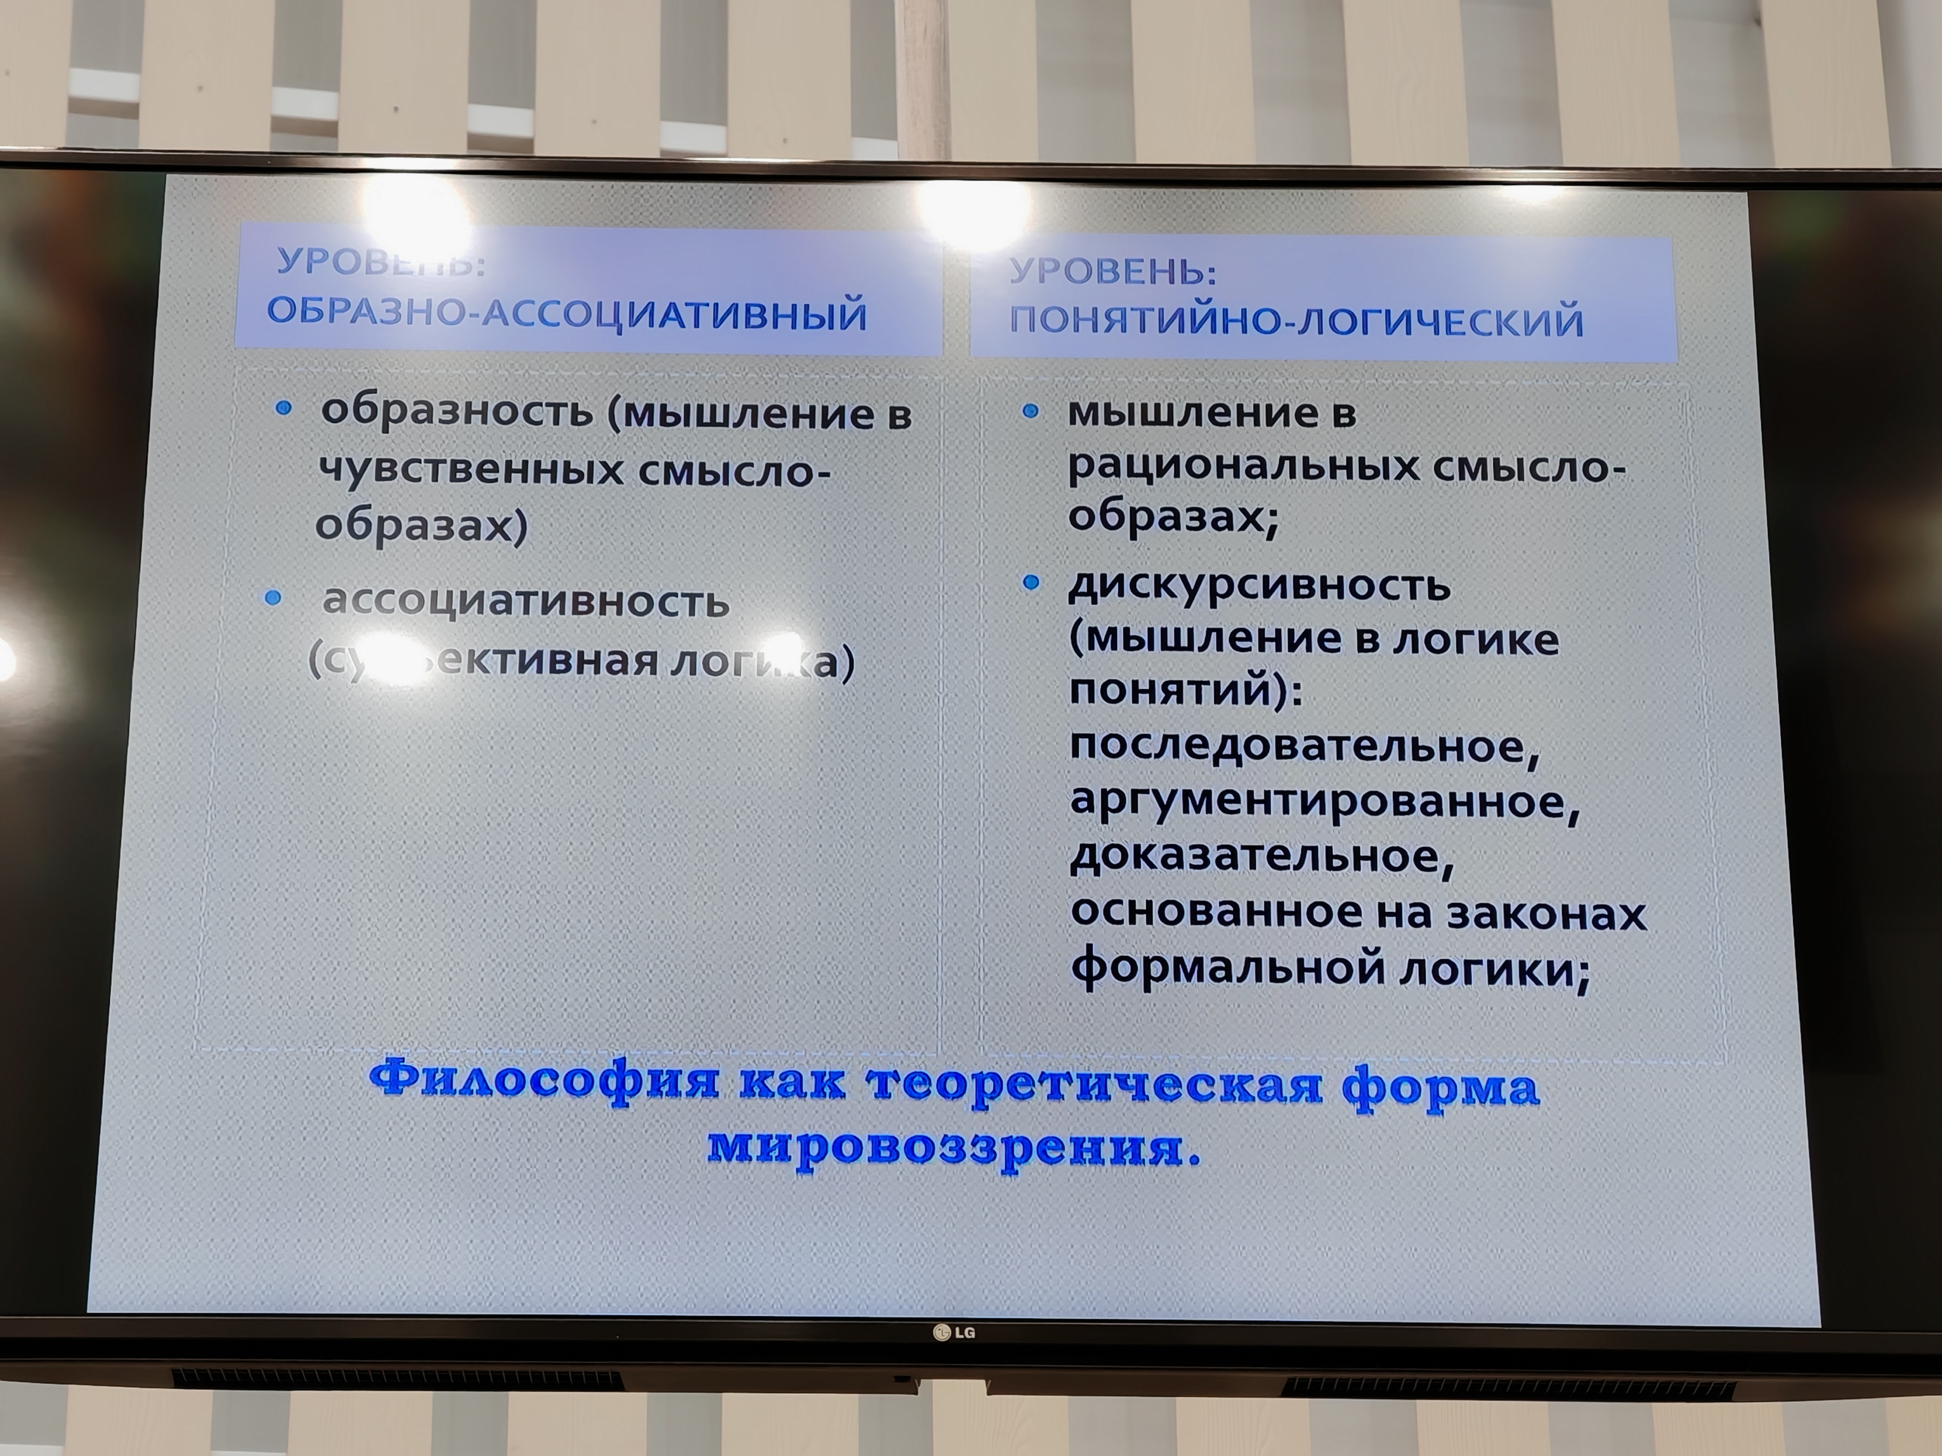

Мировоззрение - часто неосозноваемый большими социальным группами людей стериотипы, понимания, обьяснения в рамках которых происходит познание мира в той или иной исторический период времени